广东金融学院实验报告
课程名称：《数据结构》
实验编号  及实验名称 | 实验四 线性结构实验（2学时） |  |  | 系 别 | 互联网金融与信息工程
姓 名 | 谢潮锋 | 学 号 | 17B543157 | 班 级 | 1715431
实验地点 | 实验楼501 | 实验日期 | 2019年9月25日 | 实验时数 | 2
指导教师 | 汤雅连 | 同组其他成员 | 无 | 成 绩
一、实验目的及要求
充分理解线性表的顺序存储方式和链式存储方式，掌握顺序表、单链表和循环单链表的各种基本运算的实现，并在此基础上实现简单的应用。充分理解函数递归调用的工作原理、栈在函数递归中的运用。
实验要求学生独立完成，2学时
使用微机、Java jdk1.6开发环境
二、实验内容
（一）单链表的各种基本运算。
编写一个程序，实现单链表的各种基本运算，并在此基础上设计一个主程序，完成如下功能：
（1）根据输入指定个数的表元素值，采用头插法建立一个单链表，并输出单链表中各元素的值，同时观察输入内容与输出内容是否一致。
（2）在单链表的第i个元素之前插入一个值为x的新元素，并输出插入后的单链表中各元素的值。
（3）删除单链表中第i个元素，并输出删除后的单链表中各元素的值。
（4）在单链表中查找第i个元素，如果查找成功，则输出该元素的值；否则，输出该元素不存在。
（5）在单链表中查找值为y的元素，如果查找成功，则输出该元素的位序号（0~n-1）；否则，输出该元素不存在。

三、实验总结（包括心得体会、问题回答及实验改进意见）
Node.java代码如下：
package CalculateLink;

public class Node {
Object data;
Node next;

Node(){
this.data = null;
this.next = null;
}

Node(Object data){
this.data = data;
}

Node(Object data ,Node next){
this.data = data;
this.next = next;
}
}

LinkForm.java代码如下：

package CalculateLink;

public class LinkForm {
Node heap = new Node();
int formLen = 0 ;

//创捷长度为n的链表
void creat (Object[] arr) throws NullPointerException {
for (int i=0;i<arr.length ;i++){
insert(0,arr[i]);
}
}

//在第i个元素之前插入
void insert(int i,Object data) throws NullPointerException {

//检验输入值是否正确
check(i);

Node p = search(i-1);//找到第i-1个元素,赋给p
Node n = new Node(data);

n.next = p.next; //改变指针
p.next = n;
formLen++; //链表长度加1

}

//删除第i个元素
void delete (int i)throws NullPointerException {
//检验输入值是否正确
check(i);
Node p = search(i-1); //找到第i个元素,赋给p

p.next = p.next.next; //第i-1个元素的next元素为第i+1个元素
formLen --;
}

// 修改第i个元素的数据值
void changeValue (int i) throws Exception {
//检验输入值是否正确
check(i);
}

//输出当前链表
void out (){
Object data;
Node point = heap;
for (int i=0; i<formLen; i++){
// int i = 0;
// while (point.data != null){
point = point.next;
data = point.data;
System.out.println("链表中，第"+ i + "个元素的数据为： " + data );
}
}

//search_1 查找第i个元素
Node search (int i){
// //检验输入值是否正确，该方法会自动终止程序
// check(i);

//为了使第（4）题执行后
// 测试程序继续执行第（5）题后续代码，
// 不使用check(),采用以下代码检验：
if(i > formLen){
System.out.println("该元素不存在");
return null;
}

Node p = heap;
//找出第i-1个元素Node p
for (int j = 0; j <= i; j++) {
p = p.next;
}
return p;
}

//search_2 查找值为y的元素下标
void search (Object value){
Node p = heap.next; //指向第0个元素
boolean flag = true;
int count = 0; //记录查到多少次该元素，若为0则代表元素不存在。
String data;
int i = 0;//定位元素的下标

//比较元素是否相等且不超过链表长度。
while (flag){
data= String.valueOf(p.data);//将Object类型转化为String类型，尔后进行equal

while (!value.equals(data) ) {
if (p.next == null){
flag = false; //当查找至最后一个元素时，跳出循环
break;
}else {
p = p.next;
data= String.valueOf(p.data);//每次都需转化
i++;
}
}

if(i == formLen-1){ //当还有后续元素时，继续查找，否则跳出循环
break;
}else {
System.out.println("查找成功，该元素出现的位序号为： "+ i);
count ++;
p = p.next;
i++;
}
}

if (count == 0){
System.out.println("该元素不存在。");
}
}

//检验输入值是否正确
void check(int i) {
if(i > formLen){
System.out.println("该元素不存在");
// System.out.println("超出链表范围，当前链表长度为:" + formLen);
System.exit(-1);//退出程序
}
}
}
测试TestLinkForm.java程序代码如下：

package CalculateLink;

import java.util.Scanner;

public class TestLinkForm {
public static void main(String[] args){

//将输入的参数转化为object类型
Scanner sc = new Scanner(System.in);//扫描键盘输入
System.out.println("请输入您的参数，参数之间用英语符号“,”隔开。");
String str = sc.nextLine();
Object[] obj = str.split(","); //将字符串分割后装进数组
// Object[] obj = {9,1.1,2,6,5,4,3,2,1,0};
//创建一个链表
LinkForm lf = new LinkForm();

try{
//第（1）题
System.out.println("=========第(1)题==========");
lf.creat(obj); //将输入的参数构建成链表
lf.out(); //输出链表

//第（2）题
System.out.println("=========第(2)题==========");
System.out.println("【在第5个元素之前插入一个值为X的新元素】");
lf.insert(5,"X"); //在第5个元素之前插入一个值为x的新元素
lf.out();

//第（3）题
System.out.println("=========第(3)题==========");
System.out.println("【删除单链表中第4个元素】");
lf.delete(4);
lf.out();

//第（4）题
System.out.println("=========第(4)题==========");
System.out.println("【查找第6个元素...】");
System.out.println("第6个元素为："+lf.search(6).data);
System.out.println("查找第20个元素...");
try{
System.out.println(lf.search(20).data);
System.out.println("第20个元素为："+lf.search(20). data);
}catch (Exception e){
//忽略掉该异常，继续执行
}
//第（5）题
System.out.println("=========第(5)题==========");
System.out.println("【查找值为2的元素,输出该元素的位序号】");
lf.search("2");
System.out.println("【查找值为9587的元素,输出该元素的位序号】");
lf.search("9587");

}catch (NullPointerException e){
e.printStackTrace();
}
}
}
运行截图：
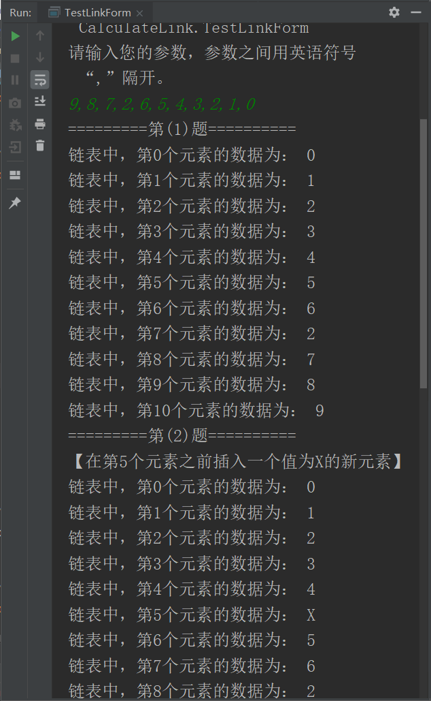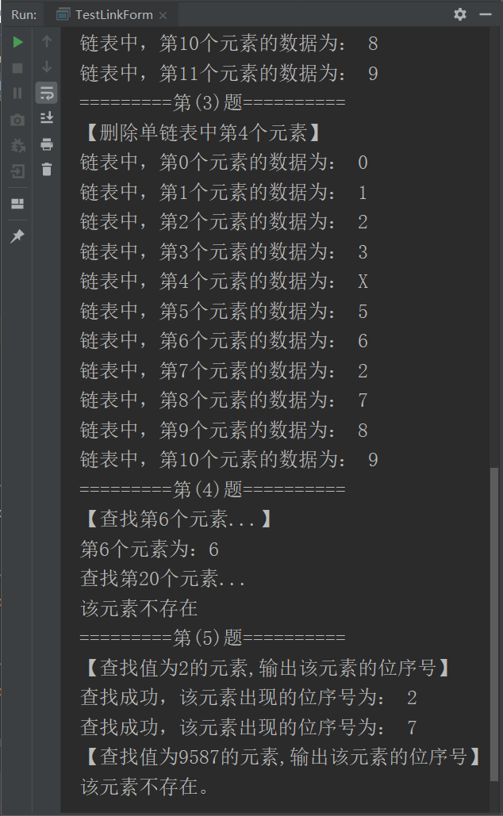
四、教师评语
1、完成所有规定的实验内容，实验步骤正确，结果正确；
2、完成绝大部分规定的实验内容，实验步骤正确，结果正确；
3、完成大部分规定的实验内容，实验步骤正确，结果正确；
4、基本完成规定的实验内容，实验步骤基本正确，所完成的结果基本正确；
5、未能很好地完成规定的实验内容或实验步骤不正确或结果不正确。
6、其它：

评定等级：优秀 良好 中等 及格 不及格
教师签名：汤雅连
2019年 月 日

